PEDIDO DE PROVIDÊNCIAS Nº 1303/2024

Recolhimento de galhos na Rua Horizontina, em frente ao nº 32, Bairro Rondônia.

Solicita-se, após os trâmites regimentais, que seja enviada cópia da presente proposição ao Poder Executivo, para que realize as seguintes providências:

Recolhimento de galhos na Rua Horizontina, em frente ao nº 32, Bairro Rondônia.

Novo Hamburgo, 12 de abril de 2024.

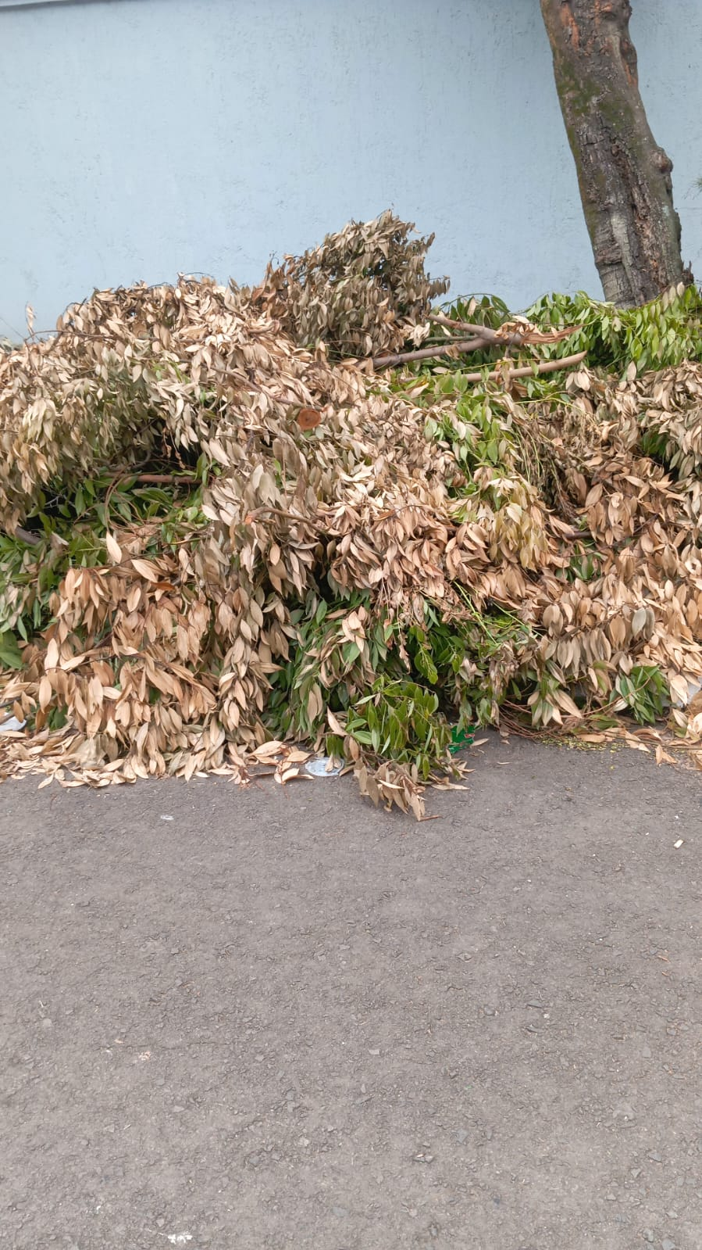

Vereadora Lourdes Valim

Obs.: Redação conforme o original da autora.
/APS

